ТЕХНИЧЕСКОЕ ЗАДАНИЕ

Компания: ИКВ
Программа: 1С:Деньги 2.0.27.8
Цель, результат: Доработать 2 отчета, который позволит видеть столбец разницы, сумму разницы за год
Место работы: копия базы
Объем часов: .
Представитель заказчика: Константин
Представитель исполнителя: Фрилансер
Срок: по 30.11.2016
Отчет на начальной странице: «Динамика доходов и расходов за год»
- Добавить разницу за год
- Столбец разницы
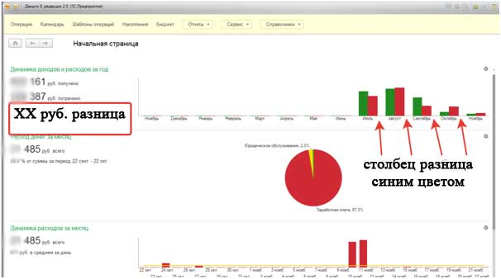

Страница «Операции», правая часть, закладка «Доходы и расходы», добавить слово «Разница» и её значение.
Постановщик, он же приёмщик______________________________________________
Дата подписи_________________2016
Создано 29.11.2016

